
2018年济宁市高三模拟考试
语 文
注意事项：
1．答卷前，考生务必将自己的姓名、准考证号填写在答题卡上。
2．回答选择题时，选出每小题答案后，用铅笔把答题卡上对应题目的答案标号涂黑。如果改动，用橡皮擦干净后，再选涂其他答案标号。回答非选择题时，将答案写在答题卡上，写在本试卷上无效。
3．考试结束后，将本试卷和答题卡一并交回。
一、现代文阅读(35分)
(一)论述类文本阅读(本题共3小题，9分)
阅读下面的文字，完成1～3题。
①漕运是关系中国古代王朝兴衰的重要因素，其本质在于把经济重心区域的物质财富输送到政治中心，它是王朝权力中心得以生存和运行的重要物质输送线。秦汉时期，漕运为东西方向，漕粮通过黄河、渭河由东向西运抵长安；唐宋期间，漕运逐渐转变为东南、西北方向，由东南而西北；元明清三朝，漕运则转变为南北方向，由南至北。漕运在空间上的不断变化，直接反映了政治中心与经济重心区域在空间地域关系上的变动，具有重大意义。
②漕运作为实物赋税的运输形式持续存在，始终成为政治中心紧扣、牵绊经济发达地区的绳索。宋代以后漕运路线仍在变化和调整，漕粮的征集地区明确地指向以江南为主的南方地区，宋代以后的历代王朝对于南方已处于经济上的依赖状态。其实，唐代杜牧便已称江淮漕运为“国命”；宋人则称“国家于漕事最重最急”；元人则认为漕粮为“元京军国之资”；明清之人则认为“漕运为国家命脉攸关”，“为一代之大政”等等。可见，宋代以后，漕运的政治意义不断得到强化。
③由于漕运长距离运输的空间特点，各王朝意识到漕运除了供食京师之外，还可发挥其调控与管理基层社会的功能，于是漕运被越来越多地运用于社会赈济、救助等领域。尤其是南漕北运之后，漕运线路趋长，朝廷逐渐认识到漕粮运输对于地方的调控意义和价值，越来越多地利用漕粮征派、运输来进行社会制衡，使漕运在经济功能之外也成为王朝用作区域社会调控的政治手段。尤其是清代政府充分发挥漕运及其线路的流动意义，在不增加物资、运输等成本的情况下，广泛发挥漕运的社会功能，重点解决运河一线、长江中下游、直隶地区等重要区域的经济与社会问题，兼顾周边或确需急救的其他区域。
④漕运客观上还引发了区域社会经济格局的变动，促进了运河经济带的产生。所谓的运河经济带，主要是指运河水道承载漕粮运输的同时，沟通巨量的南北物资交流，不断促发更多的经济活动与联系，连接更多的区域、市镇、物资、行业与人群，形成一个相对成体系的、流动状态的、具有发散与辐射作用的经济带。运河经济带的作用不仅在于沟通南北，更重要的是这个经济带成为元明清时期最富活力、最有生机并最具辐射影响力的区域。
⑤总之，自秦至清，漕运线路持续变动，漕运的区域指向随之变化。这种变化不仅意味着政治中心与经济重心区域在空间上的地域关系的变动，同时也引发了区域社会经济的变化；与此同时，漕运越来越多地发挥其社会功能。漕运对于中国古代国家与社会的意义广泛而持久，但就总体而言，其政治意义大于经济意义。
(选自《中国古代漕运空间变动的历史意义》，有删改)
1．下列关于原文内容的理解和分析，正确的一项是
A．漕运连接着政治中心与经济发达地区，王朝权力中心如果离开它就无法生存和运行。
B．漕运线路方向在空间上有过多次变化，但漕粮征集地区始终指向南方经济发达地区。
C．漕运是一种实物赋税的运输形式，也是政治中心借以控制经济重心区域的重要途径。
D．漕运除了供食京师，还被各王朝有意识地运用于赈济、救助、建设运河经济带等方面。
2．下列对原文论证的相关分析，不正确的一项是
A．第①段通过梳理历代漕运的空间变化过程，揭示了这种变化对于古代王朝的意义。
B．第②段引用时人的论述，意在说明宋代以后朝廷对南方经济的依赖程度不断加深。
C．第③段主要论述封建王朝如何利用漕运对社会进行调控管理、解决经济与社会问题。
D．全文采用总——分——总的论证结构，阐述了漕运空间变动的政治、经济和社会意义。
3．根据原文内容，下列说法不正确的一项是
A．唐宋时期的漕运线路变为东南、西北方向，说明当时中国东南地区经济日益繁荣。
B．在充分利用漕运长距离运输及流动性特点、发挥其社会功能方面，清代政府做得最好。
C．运河经济带的形成、发展及其巨大的发散和辐射作用，都与漕运的发展密切相关。
D．线路的变动和漕运空间指向的变化，使得漕运的政治、经济和社会意义越来越突出。
(二)文学类文本阅读(本题共3小题，14分)
阅读下面的文字，完成4～6题。
死亡地带
可可里城堡处于盟军严密的包围中。德军在城堡周围构筑了坚实的工事，敌我双方对峙着。
盟军作战部下达了总攻的部署和命令。爱尔逊上尉的尖刀排负责从侧翼穿插雷区进攻城堡的敌人前沿指挥所。
午时的阳光像火一般烧烤着大地。爱尔逊和战士们隐伏在乱石草丛中，等待总攻的信号。城堡四周一片寂静，敌人或许没料到死神正悄悄逼近他们。爱尔逊看看手表，离总攻时间不到20分钟，他再次端起望远镜，观察他们即将通过的地带。
这是一片开阔地，长满野草，草叶间开着小花。开阔地向北百米，是一片白桦林。透过树林能看见一道土坡。这道土坡就是德军号称“死亡地带”的雷区。它是尖刀排进攻的第一障碍。
总攻一开始，盟军的炮火将轰击这里，然后，爱尔逊带领战士们立刻冲过去。土坡与一片乱石岗相连。通过望远镜，爱尔逊清晰地看到乱石岗边缘的铁丝网、嘹望楼和零散的敌军在活动。
突然，爱尔逊的神色凝重起来，整个人定格一般僵住。望远镜里出现了一个小女孩!一个穿着花边裙的金发小女孩，追逐着一只彩色蝴蝶，忘乎所以地跑过乱石岗，朝雷区跑去。
爱尔逊的心揪得紧紧的，脑海里浮现出自己年仅7岁的女儿在珍珠港轰炸中丧生时的情景。“她不该是这场战争的牺牲品!”爱尔逊想，“怎么办?呜枪示警?那岂不暴露了我军的军事行动?这是纪律绝不允许的。”
小女孩丝毫没有意识到她正在滑入死亡的陷阱，依然轻盈地向雷区逼近。
来不及了!不能就这样看着她被夺去生命!爱尔逊掉头对身边的少尉杰克说：“这里交给你了。我去救那个女孩。”
“长官，这严重违反了纪律!要上军事法庭的!”杰克说。
“如果上帝还让我活到那天，我愿意!”他飞快卸下望远镜，迅疾跃出掩体，向女孩方向跑去。爱尔逊很快通过草地，穿过白桦林，来到雷区边缘。
凭借着一个老战士的经验，他仔细观察着眼前的道路，分辨哪里有地雷存在的可能。这里埋下了无数的地雷，稍有不慎，地雷便会将他送上天国。更重要的是，这次军事行动因为他的怜悯可能遭到惨重的打击。但他别无选择了，他必须穿越雷区。
他穿过了死亡之地，接近了小女孩。女孩已经发现了他。她没有被这个突然出现在自己眼前的陌生的面孔吓住，而是安静地看着他。爱尔逊压低声调，柔和地招呼她：“哦，小宝贝，不要动!站在那，好吗!”
小女孩不明白这个陌生人说的话。她认为他在和自己玩游戏，欢笑着朝爱尔逊走过来。眼看她走出了乱石岗，正踏进雷区，爱尔逊急忙拔出手枪对着她，喝道：“天使，不要动!”
小女孩惊恐地望着面前这个人，哭起来。趁这工夫，爱尔逊奔到了她的身边。他轻轻抱住女孩，说：“别哭了，叔叔带你回家。”他抚摩着她的头，同时注视着敌人方向的动静。
“孩子怎么办?”爱尔逊犹豫了片刻后，他决定带着孩子重返雷区。
这确实是个奇迹!爱尔逊往返通过雷区而没有触雷。也许冥冥之中，上帝行使了他爱的伟大力量。但幸运之神没有伴随爱尔逊到最后。敌人发现了他。当他穿过白桦林，踏上草地时，嘹望楼上的重机枪子弹就追上了他。他感到身上一丝刺痛的同时便扑倒在地，丧失了知觉：也就在同时，盟军总攻的炮声响了。战士们接应了爱尔逊，他与死神交臂后活了下来。
爱尔逊在战斗结束后受到了军事法庭的审判。理由是：爱尔逊上尉在重大的军事行动前，感情用事，致使军事行动受到严重失利之威胁。同时，他的仁爱之心与珍视生命的情感符合人类共同的美好心愿，因而减轻罪过，予以削去军籍的处罚。
爱尔逊回到了家乡后，许多母亲来信赞美他用自己的生命和冒险行为去挽救一个小生命：“那是作为人的最大价值，尊敬的爱尔逊先生，其意义远胜于一场战争中正义的屠宰。世界上所有的母亲都将会感谢您，仁慈的上帝也将会为您而注目!”英国女王在致爱尔逊的信中这样写道。
(选自《小小说月刊》2011年第10期)
4．下列对小说相关内容和艺术特色的分析鉴赏，不正确的一项是(3分)
A．爱尔逊冒着舍弃生命和被军事法庭审判的危险，去救助一个小女孩，他身上既体现了军人英勇无畏的精神，更体现了珍惜和保护生命的美德。
B．小说前几段对战争环境的叙写，渲染了总攻开始前的紧张氛围，交代了故事发生的特定情境，为下文情节的展开和人物形象的塑造作了铺垫。
C．自己的小女儿被战争夺去了生命，爱尔逊推己及人，眼前险境中的小女孩让他格外揪心，这是促使他义无反顾救助小女孩的重要动因。
D．救助小女孩的过程中，爱尔逊两次通过雷区竟然都没有触雷，这一情节形象地启示人们，冥冥之中爱的伟大力量可以超越战争和死亡。
5．从全文来看，小说最后两段有哪些作用?(5分)
6．这篇小说的另一个题目是“爱尔逊上尉的决定”。你认为哪个题目更好?请结合小说内容说明你的理由。(6分)
(三)实用类文本阅读。(本题共3小题，12分)
阅读下面的文字，完成7～9题。
材料一：
2018年1月8日，天津市海河医院“儿科停诊通知”在微博、微信朋友圈热传：“尊敬的患者／家属：因我院儿科医生超负荷工作，目前均已病倒，自今日起儿科不得不停诊，何日开诊尚不能确定……”
作为一家三甲医院，儿科医生竟然只有区区3名。否则即便有人染病，也断不至全科“停摆”：可见压垮医生的，除了疾病，更有超负荷带来的身心俱疲。而其背后，则是“儿科医生荒”的不争现实：
据《中国儿科资源现状白皮书》，目前我国城市每千名儿童拥有儿科医师数仅为0.57人，农村为0.47人：而按照《健康中国2020战略研究报告》“到2020年每千人拥有0.69名儿科医生”的目标，目前儿科医生缺口已直逼十万大关。而随着“二孩”生育高峰期的到来，儿科医生将更显紧缺：缺口不小，“补缺”更不易。据统计，全国医学院校每年仅能培养1800余名儿科医生：但就在这本就不足的“后备军”中，还不乏有人“临阵退缩”，更别说近年来屡有辞职的儿科医生：
(摘编自2018年1月11日《北京晨报》)
材料二：
毋庸讳言，“儿科医生荒”早就是社会高度关注的焦点问题。造成这种现状的原因也比较清楚：一是儿科医师的培养有缺口，二是儿科医师的职业环境有缺陷。
我国的医学院校自1999年起，儿科专业停招，代之以临床医学专业，儿科学仅仅作为临床医学专业中的一门课程存在。虽然在2016年国家卫计委和教育部开始合作恢复儿科本科招生，但儿科停招18年造成的儿科医生缺口在短时间内难以弥补。
医务界常常用“高风险、高负荷、低待遇”来描述儿科医生的执业环境。据了解，目前在各综合性医院中，儿科普遍处于弱势地位。而在专科医院，高负荷的工作节奏则令儿科医师们频生去意。以此次来势凶猛的流感疫情为例，2017年12月，天津市儿科门诊总诊疗人次环比增长4l％，急诊总诊疗人次环比增长68％。与之相应，全市儿科门诊医生每日出诊量增加了42％，儿科急诊医生每日出诊量增加了36％。超负荷应诊让许多儿科医生叫苦不迭。
除了工作的高强度，更让儿科医师纠结的是不得不经常忍受无端的指责，承担难以预料的风险。患儿家长在“排队8小时”的过程中积累的烦躁情绪常常会在“看病3分钟”时爆发出来，抱怨、指责、谩骂，甚至发生肢体冲突，这些职业风险成为儿科医师心头挥之不去的阴影，也是近年来儿科医师不断流失的主要原因之一。
(摘编自2018年1月12日《光明日报》)
材料三：
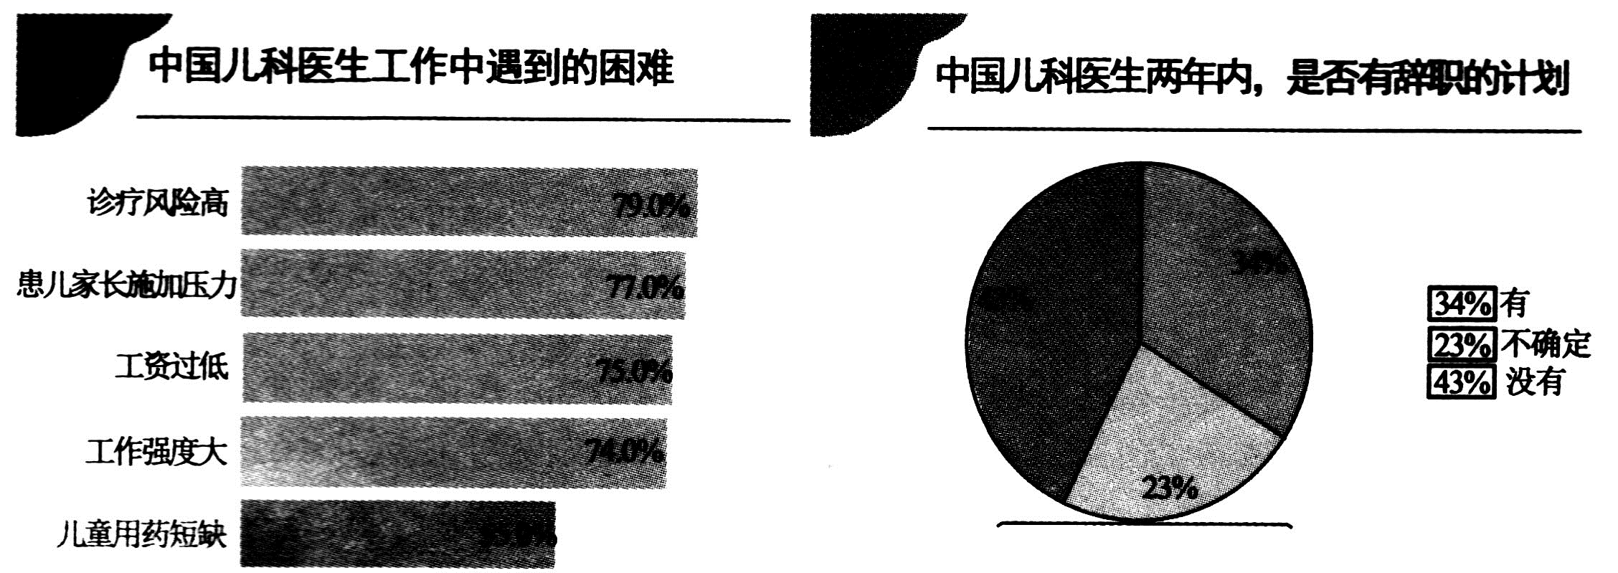
(选自《中国儿科医生生存状况调查报告》)
材料四：
医治“儿科医生荒”需开综合药方，从根本上解决儿科医疗服务供需矛盾。除了千方百计稳定儿科医生队伍外，还要完善分级诊疗体制，增加医疗资源供给。目前，我国只有53．2％的综合性医院有儿科，社区卫生服务机构设置儿科的仅占12．6％。此外，还要加强科普宣传，缓解儿科就诊压力。不少家长一遇到孩子发烧哭闹，就抱着去医院，在治疗过程中也容易因常识和信息掌握不充分而和医生产生矛盾。对此，有关部门要做好儿科常见病多发病的防治宣传，开通多渠道咨询热线，指导家长从容应对，不盲目扎堆医院，就医期间更好地理解和配合治疗。
(摘编自2018年1月11日《工人日报》)
7．下列关于儿科医生紧缺的现状及原因的分析，不正确的一项是(3分)
A．我国儿科医师紧缺的状况十分严重，每千名儿童拥有儿科医师的人数偏低，这种状况在我国农村尤其突出。
B．目前需要增加近十万名儿科医生，才能完成国家相关战略计划，但医学院校的人才培养现状暂时无法满足这一需要。
C．高风险、高强度、压力大、待遇低等多重因素叠加，造成儿科医生不断流失，这一现状的改变需要多方位的调整。
D．随着两年内超过三分之一的儿科医生辞职，以及“二孩”生育高峰的到来，儿科医生紧缺的状况还有可能加剧。
8．下列对材料相关内容的分析和评价，正确的两项是(5分)
A．材料一从天津市海河医院的“儿科停诊通知”说起，引出目前我国“儿科医生荒”这一现象，并通过一系列数据来说明这一问题的严重程度。
B．材料二指出了“儿科医生荒”两大成因：一是培养机制有问题，造成儿科医生来源不足；二是职业环境有缺陷，造成医患关系日益紧张。
C．关于儿科医生的职业环境缺陷，材料二先将其概括为“高风险、高负荷、低待遇”三个方面，然后通过翔实的材料对这三个方面分别加以说明。
D．材料三中的两幅图具有因果关系：儿科医生中感受到每一项困难的比例均达到70％，这使得他们两年内完全没有辞职计划的还不到50％。
E．我国每年培养的儿科医生还不到两千人，而这些人中还有一部分并没有去做儿科医生，儿科医生的职业缺乏吸引力是一个重要原因。
9．我国目前应该采取哪些措施来解决“儿科医生荒”这一难题?请结合材料简要概括。(4分)
二、古代诗文阅读(35分)
(一)文言文阅读(本题共4小题，19分)
阅读下面的文言文，完成10～13题。
左鼎，字周器，永新人。正统七年进士。明年，都御史王文以御史多阙，请会吏部于进士选补。帝从之。尚书王直考鼎及白圭等十余人，晓谙刑名，皆授御史。而鼎得南京。寻改北，巡按山西。
时英宗北狩，兵荒洊臻^{①}，请蠲^{②}太原诸府税粮，以苏其困。也先请和，抗言不可。寻以山东、河南饥，遣鼎巡视，民赖以安。律，官吏故勘平人致死者抵罪，时以给事中于泰言，悉得宽贳^{③}。鼎言：“小民无知，情贷可也。官吏深文巧诋，与故杀何异?法者，天下之公，不可意为轻重。”自是论如律。
景泰四年，疏言：“巡按所系尤重，毋使初任之员，漫然尝试。其余百执事，皆当慎择而久任之。”帝颇嘉纳。未几，复言：“国家承平数十年，公私之积未充。臣请痛抑末技，严禁游惰，使归南亩，裁冗员以省虚糜。开屯田而实边，料士伍而纾镶^{④}。专以务农重粟为本，而躬行节俭以先之，然后可阜民而裕国也。”章下户部。尚书金濂请解职，帝不许。鼎言亦不尽行。
逾月以灾异偕同官陈救弊恤民七事末言大臣不乏奸回宜黜罢其尤用清政本帝善其言，下诏甄别，而大臣辞职并慰留。给事中林聪请明谕鼎等指实劾奏，鼎、聪等乃共论吏部尚书何文渊、刑部尚书俞士悦、工部侍郎张敏、通政使李锡不职状。锡罢，文渊致仕。
鼎居官清勤，卓有声誉。御史练纲以敢言名，而鼎尤善为章奏。京师语曰：“左鼎手，练纲口。”自公卿以下咸惮之。鼎出为广东右参政。会英宗复位，以郭登言，召为左佥都御史。逾年卒。
(选自《明史·左鼎传》有删改)
【注】①涛臻(jiàn zhēn)：接连来到。②蠲(juān)：除去，免除。③贳(shì)：赦免。④纾镶(shū xiāng)：纾，缓解；镶：军饷。
10．下列对文中画波浪线部分的断句，正确的一项是(3分)
A．逾月／以灾异偕同／官陈救弊恤民七事／末言／大臣不乏奸回／宜黜罢其／尤用清政本
B．逾月／以灾异／偕同官陈救弊恤民七事／末言／大臣不乏奸回／宜黜罢其／尤用清政本
C．逾月／以灾异／偕同官陈救弊恤民七事／末言／大臣不乏奸回／宜黜罢其尤／用清政本
D．逾月／以灾异偕同／官陈救弊恤民七事／末言／大臣不乏奸回／宜黜罢其尤用清政本
11．下列对文中加点词语的相关内容的解说，不正确的一项是(3分)
A．“英宗”为古代皇帝谥号之一，是英宗死后，朝廷根据其生平行为给予的一种称号。
B．“府”是中国古代行政区划名称，明清时期二级行政区划，地位相当于今天的地级市。
C．“执事”在文中是指办事的官吏，在“敢以烦执事”一句中主要用于对对方的敬称。
D．“屯田”指劳动者在官地上进行开垦耕作的农业生产组织形式，有军屯与民屯之分。
12．下列对原文有关内容的概括和分析，不正确的一项是(3分)
A．左鼎熟知刑律，秉公执法。他反对滥用职权，坚持依法办事。他还善写文章，在京城，他和练纲享有“左鼎手，练纲口”的美誉，
B．左鼎情系民生，心系百姓。连年兵荒，他上书请求减免税收，以缓解百姓的困苦；他还亲自巡视察看灾情，使百姓能够安定下来。
C．左鼎忠于朝廷，建言献策。他建议谨慎选择官员，重视农业生产，裁减冗杂人员，提倡节俭，反对浪费，显示出卓越的政治才能。
D．左鼎光明正大，耿直磊落。也先求和，他直言进谏。林聪请求他实名弹劾奸恶的官员，他接受这一请求，整肃了官场的不良风气。
13．把文中画线的句子翻译成现代汉语。(10分)
(1)小民无知，情贷可也。官吏深文巧诋，与故杀何异?(5分)
(2)专以务农重粟为本，而躬行节俭以先之，然后可阜民而裕国也。(5分)
(二)古代诗歌阅读(本题共2小题，11分)
阅读下面这首宋词，完成14~15题。
水调歌头^{①}
无名氏
平生太湖上，短棹几经过。如今重到何事?愁比水云多。拟把匣中长剑，换取扁舟一叶，归去老渔蓑。银艾^{②}非吾事，丘壑^{③}已蹉跎。
脍新鲈，斟美酒，起悲歌。太平生长，岂谓今日识兵戈?欲泻三江^{④}雪浪，净洗胡尘千里，不用挽天河^{⑤}!回首望霄汉^{⑥}，双泪堕清波。
【注】①这首词产生于两宋之交，作者不详。②银艾：借指做官。银，银印。艾，拴印的丝带，其色如艾。③丘壑：指隐者所居的山林幽深处。④三江：指吴淞江、娄江、东江，均流入太湖。⑤挽天河：挽，牵、拉。天河，即银河。杜甫《洗兵马》：“安得壮士挽天河，净洗兵甲长不用。”⑥霄汉：即高空，借喻朝廷。
14．下面对本诗的理解和分析，不正确的两项是(5分)
A．作者曾多次泛舟太湖，如今故地重游，词中疑问句的使用凸显了他心头的愁苦。
B．把长剑卖掉，买一只小船，做垂钓太湖的渔翁，这表现了作者随性洒脱的性格。
C．在作者看来，出去做官不是自己的志向和理想，归隐山林才是自己的心愿所在。
D．从太平到战乱的巨变，使作者虽面对美酒佳肴，也不免感慨万千，慷慨悲歌。
E．全词以作者两行泪水洒落清清太湖水这一细节结束，生动感人而又耐人回味。
15．在这首词中，作者的情感存在着深刻的矛盾。请就此作具体分析。(6分)
(三)名篇名句默写(本题共1小题，5分)
16．补写出下列句子中的空缺部分。(5分)
(1)《论语》中，孔子强调无论是遇到比自己贤能还是不如自己贤能的人，都要学习和反省的两句话是 ▲ ， ▲ 。
(2)《永遇乐·京口北固亭怀古》回忆当年北方人民进行的反抗异族统治的斗争，“ ▲ ，▲ ， ▲ ”写眼前实景，与之形成对比，表达了词人的隐忧。
三、语言文字运用(20分)
17．下列各句中加点成语的使用，全都不正确的一项是(3分)
①在平昌冬奥会上，面对不公平竞争的恶劣环境，中国运动员武大靖脱颖而出，勇夺500米短道速滑冠军，并打破世界纪录。
②面对现实生活中随时可能爆发的突发事件，如果一个主管官员仍然像平时一样安之若素，无所作为，那他就肯定不是一个合格的官员。
③中国外交部关于马尔代夫局势的声明警告意味明显，如果印度对此置之度外，执意干涉马国内政，一定会搬起石头砸自己的脚。
④有关专家指出，延迟退休制度涉及面广，影响十分深远，必须反复论证，综合布局，如果急于求成，盲目推进，有可能适得其反。
⑤就在天气转暖、春意开始萌动的时候，突如其来的一场大雪打乱了人们的生活节奏，但也给安稳平淡的日子平添了几分惊喜和情趣。
⑥寒假期间到敬老院慰问时，高二(3)班的同学们因陋就简，逢场作戏，表演了一个妙趣横生的小品，逗得老人们开怀大笑。
A．①③⑤ B．②③④ C．②③⑥ D．①④⑥
18．下列各句中，没有语病的一句是(3分)
A．《经典咏流传》以“和诗以歌”的方式，让孩子在潜移默化中感受到传统文化的恒久魅力，成为他们生命的滋养，也成为他们人生观、价值观的有机组成部分。
B．甲骨文入选“世界记忆名录”，将使甲骨文研究“低迷”的情势有所改观，有助于增强国民的自豪感，有助于弘扬中华古老文明的影响力和国家的文化软实力。
C．多项权威研究发现，每天快走对身体有诸多好处，坚持每天快走一小时，既可以提高免疫力，还可以有效对抗糖尿病，减少中风，预防老年痴呆等疾病的发生。
D．义务教育免试就近入学改革取得重要阶段性成果和历史性突破，重点大城市基本实现了免试就近入学、规范有序入学、阳光监督入学，有效缓解了“择校热”。
19．下列各句中，表达不得体的一句是(3分)
A．他接过字画，连声说：“感谢您的惠赠，回去必当补壁，一定会使寒舍蓬荜增辉!”
B．感谢您屈就敝公司，一年来既扩大了公司的业务范围，又确保了各项目标的完成。
C．笔者将结合自己的教学实践就古典诗歌教学方法谈几点体会，以就正于学界同仁。
D．亲爱的父亲：大学四年匆匆而逝，是选择继续深造还是选择就业，此事望您钧裁。
20．在下面一段文字横线处补写恰当的语句，使整段文字语意完整连贯，内容贴切，逻辑严密。每处不超过15个字。(6分)
北极地区是海冰的世界。 ① ，也有从陆地上冰冻的河流和冰川破碎入海的淡水冰。海水形成的冰千奇百怪，可能绵延上百公里，也可能支离破碎成不同形状。而淡水冰的代表就是冰山，它们造型各异，既是海上美丽的风景， ② ，著名的泰坦尼克号的沉没就是它们的“杰作”。 ③ ，也有可能在我们的眼前游弋，比如我国北部海域的近海，每年冬季都会出现规模不等的海冰。
21．参照示例中反驳方式，针对材料中的逻辑错误，作出两种恰当的反驳。(5分)
示例：问题语段：这支球队的每一名球员都非常优秀，可以肯定，这支球队也一定是一支非常优秀的球队：
反驳：①一支球队能成为优秀球队有多重因素，每一名球员优秀并不等于整个球队就一定优秀。
②那里摆放着一堆上等的好砖，你能说它就是一座好房子吗?
问题语段：小强今天没来上班，想不到他这么自暴自弃，看来他该去看心理医生了。
四、写作(60分)
22．阅读下面的材料，根据要求写作。(60分)
一条街上有两家餐馆，一家叫“老味道”，一家叫“梦里时光”。
“老味道”经营的是传统美食，餐馆的格局多少年来没有任何变化，十几道招牌老菜更是始终屹立不倒，它的广告语是“您吃的这道菜，和您爷爷的爷爷吃的那道菜，完全一个味儿”。“梦里时先”走的是新式餐饮的路子，它隔一段时间就要对店面重新设计重新包装，菜品则是花样翻新，层出不穷，甚至宣称“如果一个月内你吃到了和上次一样的菜，这道菜我请了”。两家餐馆比邻而处，生意都十分兴隆。
读了这则材料，你有怎样的感触与思考?请据此写一篇文章。要求自选角度，明确文体，自拟标题；不要套作，不得抄袭；不少于800字。

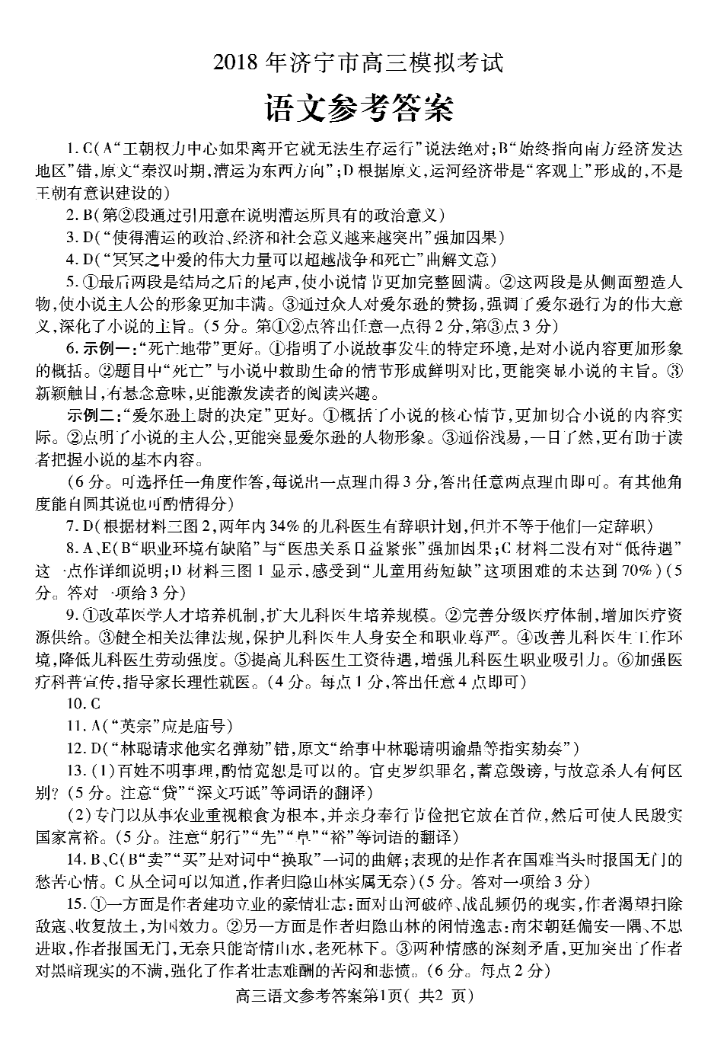
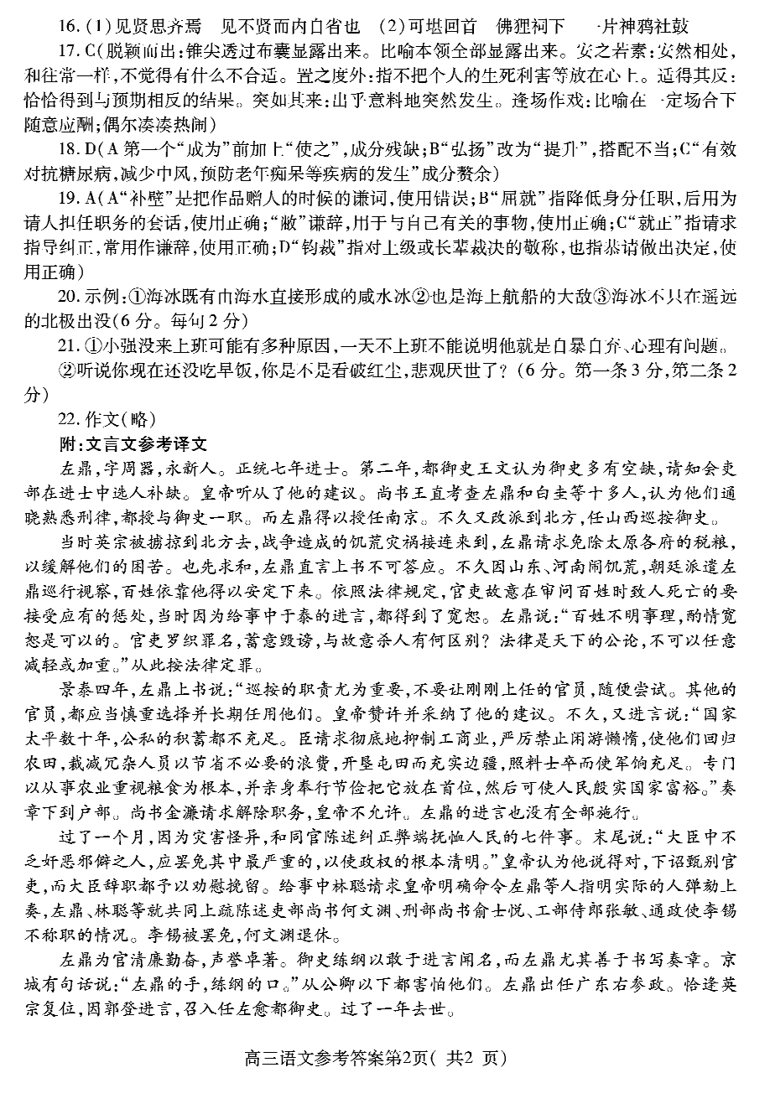
欢迎访问“高中试卷网”——http://sj.fjjy.org

